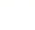
八年级数学上学期期末模拟卷·培优卷
【北师大版2024】
参考答案与试题解析
一、选择题（本大题共10小题，每小题3分，满分30分）
1．（2025·黑龙江大庆·三模）下列各式中，对任意实数a都成立的是（ ）
A．$\sqrt{a^{2}}=|a|$ B．$\sqrt{a}⋅\sqrt{a}=a$ C．${(\sqrt{a})}^{2}=a$ D．若$a^{2}=b^{2}$，则$\sqrt{a}=\sqrt{b}$
【答案】A
【分析】本题考查二次根式的性质与化简，掌握二次根式有意义的条件是解题的关键．
利用二次根式有意义的条件和二次根式的性质即可判断．
【详解】解：A. $\sqrt{a^{2}}=|a|$，该选项正确，符合题意；
B.当$a<0$时，该选项不成立，不符合题意；
C. 当$a<0$时，该选项不成立，不符合题意；
D. 当$a<0,b<0$时，取$a=1,b=−1$，此时$a^{2}=b^{2}$成立，但$\sqrt{b}$在实数范围内无意义，故该选项不成立，不符合题意；
故选：A．
2．（25-26八年级上·广东深圳·期中）已知方程组$\{\begin{aligned}3x+4y=k+2 \\ 2x+y=4\end{aligned}$的解满足$x+y=2$，则k的值为（ ）
A．$−2$ B．$−4$ C．2 D．4
【答案】D
【分析】本题主要考查了根据方程组的解的情况求参数，把方程组中的两个方程的左右两边分别相加可得$x+y=\frac{k+6}{5}$，进而得到方程$\frac{k+6}{5}=2$，解方程即可得到答案．
【详解】解：$\{\begin{aligned}3x+4y=k+2① \\ 2x+y=4②\end{aligned}$
$①+②$得$5x+5y=k+6$，
∴$x+y=\frac{k+6}{5}$，
∵方程组$\{\begin{aligned}3x+4y=k+2 \\ 2x+y=4\end{aligned}$的解满足$x+y=2$，
∴$\frac{k+6}{5}=2$，
解得$k=4$，
故选：D．
3．（25-26八年级上·陕西汉中·期中）在平面直角坐标系中，若点$A\left(−3,a−1\right)$在$x$轴上，则$a$的值为（ ）
A．$−2$ B．$1$ C．$4$ D．$0$
【答案】B
【分析】本题主要考查了平面直角坐标系中点的坐标，根据$x$轴上点的纵坐标为$0$的特征，建立方程求解．
【详解】解：$∵$点$A$在$x$轴上，
$∴$纵坐标$a−1=0$，
解得：$a=1$．
故选：B．
4．（25-26八年级上·江苏徐州·期中）一个直角三角形的三边长分别为3，4，$x$，则$x$的值是（ ）
A．25 B．5 C．5或$\sqrt{7}$ D．5或7
【答案】C
【分析】本题主要考查勾股定理：在任何一个直角三角形中，两条直角边的平方和等于斜边长的平方．解题的关键是要注意分类讨论，有两种情况不要漏解．由于直角三角形的斜边不能确定，故应分为：$x$为斜边与4为斜边两种情况，再根据勾股定理求解．
【详解】解：当$x$为斜边时，$3^{2}+4^{2}=x^{2}$，
解得$x_{1}=5$，$x_{2}=−5$（舍去），
当4为斜边时，$3^{2}+x^{2}=4^{2}$，
解得$x_{1}=\sqrt{7}$，$x_{2}=−\sqrt{7}$（舍去），
综上所述，$x$的值是5或$\sqrt{7}$．
故选：C．
5．（25-26八年级上·辽宁丹东·期中）若点M的坐标为$\left(2,−3\right)$，$MN=4$，$MN∥y$轴，且点N在第四象限，那么点N的坐标为（ ）
A．$\left(2,1\right)$ B．$\left(2,−7\right)$ C．$\left(−2,−3\right)$ D．$\left(6,−3\right)$
【答案】B
【分析】本题考查坐标与图形的关系，正确理解坐标系上点的性质是解题的关键．
由于$MN$平行于y轴，点M和点N的x坐标相同；根据$MN=4$和点M的坐标，可求出点N的y坐标；再结合点N在第四象限，据此求解即可．
【详解】解：$∵MN∥y$轴
$∴$点N的横坐标与点M的横坐标相同，即$x_{N}=2$
$$∵MN=4$$
$∴\left|y_{N}−y_{M}\right|=4$，即$\left|y_{N}−\left(−3\right)\right|=4$
$$∴\left|y_{N}+3\right|=4$$
$∴y_{N}+3=4$或$y_{N}+3=−4$
$∴y_{N}=1$或$y_{N}=−7$
又$∵$点N在第四象限
$∴x_{N}>0$且$y_{N}<0$
$$∴y_{N}=−7$$
$∴$点$N$的坐标为$\left(2,−7\right)$．
故选：B．
6．（25-26八年级上·安徽宿州·期中）一次函数$y=ax−b$与$y=\frac{b}{a}x$（a，b为常数，且$ab≠0$）在同一平面直角坐标系中的图象可能是（ ）
A．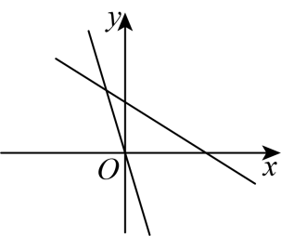B．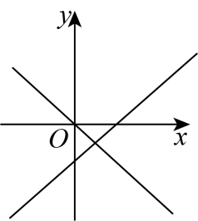C．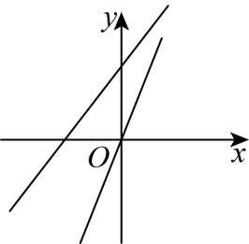D．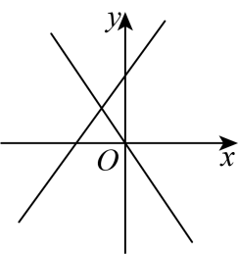
【答案】D
【分析】本题考查一次函数的图象，熟练掌握一次函数的图象是解题的关键．
根据$a$、$b$的符号，分别判断出两个函数图象所经过的象限，注意分类讨论．
【详解】解：若$a>0$、$b<0$时，$\frac{b}{a}<0$
则一次函数$y=ax−b$经过一、二、三象限，$y=\frac{b}{a}x$经过二、四象限，
若$a>0$、$b>0$时，$\frac{b}{a}>0$
则一次函数$y=ax−b$经过一、三、四象限，$y=\frac{b}{a}x$经过一、三象限，
若$a<0$、$b<0$时，$\frac{b}{a}>0$
则一次函数$y=ax−b$经过一、二、四象限，$y=\frac{b}{a}x$经过一、三象限，
若$a<0$、$b>0$时，$\frac{b}{a}<0$
则一次函数$y=ax−b$经过二、三、四象限，$y=\frac{b}{a}x$经过二、四象限，
故选：D．
7．（25-26八年级上·安徽合肥·期中）已知点$\left(x_{1},y_{1}\right),\left(x_{2},y_{2}\right),\left(x_{3},y_{3}\right)$都在一次函数$y=2x+1$的图象上，且$x_{3}>x_{2}>x_{1}$，则下列说法中正确的是（ ）
A．若$x_{1}x_{3}<0$，则$y_{1}y_{2}<0$ B．若$x_{1}x_{2}<0$，则$y_{2}y_{3}>0$
C．若$x_{2}x_{3}<0$，则$y_{1}y_{2}<0$ D．若$x_{2}x_{3}<0$，则$y_{1}y_{2}>0$
【答案】B
【分析】本题考查了一次函数的性质，熟练掌握该知识点是解题的关键．一次函数$y=2x+1$的斜率$k=2>0$，那么$y$随$x$的增大而增大，由$x_{3}>x_{2}>x_{1}$可知$y_{3}>y_{2}>y_{1}$，选项B中，若$x_{1}x_{2}<0$，则$x_{1}<0$且$x_{2}>0$，结合$x_{3}>x_{2}>0$，可得$y_{2}>0$和$y_{3}>0$，因此$y_{2}y_{3}>0$恒成立．其他选项可通过反例排除．
【详解】解：∵$y=2x+1$中，$k=2>0$，且$x_{3}>x_{2}>x_{1}$，
∴$y_{3}>y_{2}>y_{1}$，
对于选项B：
若$x_{1}x_{2}<0$，则$x_{1}<0$且$x_{2}>0$，
又∵$x_{3}>x_{2}>0$，
∴$x_{3}>0$，
∴$y_{2}=2x_{2}+1>2×0+1=1>0$，$y_{3}=2x_{3}+1>1>0$，
∴$y_{2}y_{3}>0$，故选项B正确；
其他选项反例：
选项A：取$x_{1}=−0.4,x_{2}=0.1,x_{3}=1$，则$x_{1}x_{3}=−0.4<0$，但$y_{1}=2×\left(−0.4\right)+1=0.2>0,y_{2}=2×0.1+1=1.2>0$，$y_{1}y_{2}>0$，不满足$y_{1}y_{2}<0$；
选项C：取$x_{1}=−2,x_{2}=−1,x_{3}=1$，则$x_{2}x_{3}=−1<0$，但$y_{1}=2×\left(−2\right)+1=−3<0,y_{2}=2×\left(−1\right)+1=−1<0$，$y_{1}y_{2}>0$，不满足$y_{1}y_{2}<0$；
选项D：取$x_{1}=−0.6,x_{2}=−0.4,x_{3}=1$，则$x_{2}x_{3}=−0.4<0$，但 $y_{1}=2×\left(−0.6\right)+1=−0.2<0,y_{2}=2×\left(−0.4\right)+1=0.2>0$，$y_{1}y_{2}<0$，不满足$y_{1}y_{2}>0$；
因此，只有选项B正确，
故选：B．
8．某市体育馆将举办明星足球赛，为此体育馆推出两种团体购票方案（设购票张数为$x$张，购票总价为$y$元）．方案一：购票总价由图中的折线$OAB$所表示的函数关系确定；方案二：提供$8000$元赞助后，每张票的票价为$50$元．则两种方案购票总价相同时，$x$的值为（ ）
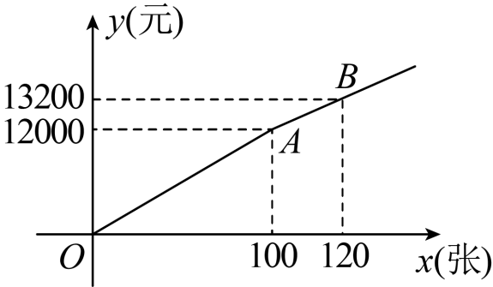
A．$80$ B．$120$ C．$160$ D．$200$
【答案】D
【分析】分别求出方案一中的OA和AB表示的解析式以及方案二的解析式，再进行比较即可得到结论．
【详解】解：在方案一中，设OA表示的解析式为$y=k_{1}x$，且$A(100,12000)$
$$∴100k_{1}=12000$$
解得，$k_{1}=120$
$∴OA$表示的解析式为：$y=120x$；
设$AB$表示的解析式为$y=k_{2}x+b$，
又$A(100，12000)$，$B(120,13200)$
$$∴\{\begin{aligned}100{\text{k}}_{2}+\text{b}=12000 \\ 120{\text{k}}_{2}+\text{b}=13200\end{aligned}$$
解得，$\{\begin{aligned}k_{2}=60 \\ b=6000\end{aligned}$，
$∴AB$表示的解析式为：$y=60x+6000$；
方案二的解析式为：$y=8000+50x$；
当$x=100$时，$y=8000+5000=13000>12000$
故$y=8000+50x$的图象与$y=120x$的图象无交点，
当$8000+50x=60x+6000$时，$x=200$，
所以，当$x=200$时，两种方案购票总价相同．
故选：D．
【点睛】此题主要考查了一次函数的应用，运用待定系数法求一次函数关系式是解答本题的关键．
9．（24-25七年级下·浙江金华·期末）如图，直线$a∥b$，当x，y的值变化时，下列各式的数值不变的是（ ）
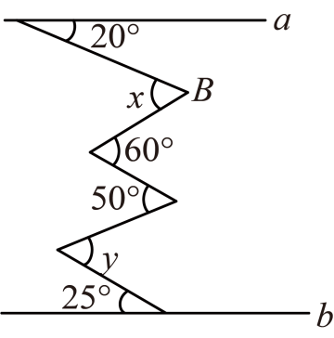
A．$x−y$ B．$x+y$ C．$2x−y$ D．$x+2y$
【答案】A
【分析】本题主要考查了平行线的性质与判定，分别过B、C、D、E作直线a的平行线$BM，CN，DO，EP$，则$a∥BM∥CN∥EP∥b$，由平行线的性质可得$20°+∠BCN=x$，$∠DEP=y−25°$，$∠DCN=50°−∠DEP$，$∠CBM=60°−∠DCN$，可推出$x−y=5°$，据此可得答案．
【详解】解：如图，分别过B、C、D、E作直线a的平行线$BM，CN，DO，EP$，
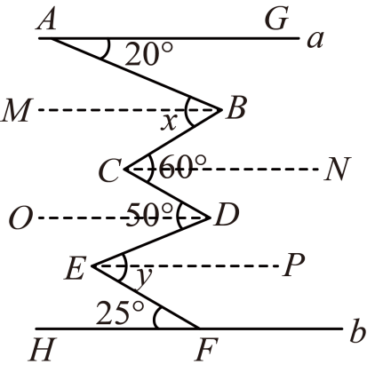$∵a∥b$，
∴$a∥BM∥CN∥EP∥b$
$∴∠ABM=∠BAG=20°$，$∠CBM=∠BCN$，
$∴∠ABC=∠ABM+∠CBM=20°+∠BCN=x$，
同理，$y=25°+∠DEP$，$∠DEP+∠DCN=50°$，$∠DCN+∠CBM=60°$，
$∴∠DEP=y−25°$，$∠DCN=50°−∠DEP$，$∠CBM=60°−∠DCN$，
$∴∠CBM=60°−\left(50°−∠DEP\right)=60°−\left(50°−y+{25}^{°}\right)=y−15°$，
$∴20°+∠BCN=20°+y−15°=x$，
$∴x−y=5°$，
$∴$当x，y的值变化时，$x−y$的数值不变．
故选：A．
10．如图，在等腰$△ABC$中，$AB=AC=5$，$BC=6$，$AD$是底边上的中线，则腰上的高$BE$的长为（ ）
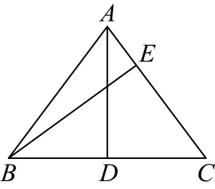
A．3.6 B．4 C．4.5 D．4.8
【答案】D
【分析】本题主要考查了勾股定理和等腰三角形的性质，熟练掌握等腰三角形的三线合一是解决本题的关键．
由$AD⊥BC$，根据等腰三角形的性质推知$BD=CD=3$，在直角$△ABD$中，利用勾股定理求得$AD$的长度再用等面积法求解$BE$的长即可．
【详解】解：$∵$在等腰$△ABD$中，$AD⊥BC$，$AB=AC=5$，
$∴AD$是底边$BC$上的中线，
$∴BD=CD=3$，
∴在直角$△ABD$中，$AD=\sqrt{AB^{2}−BD^{2}}=\sqrt{5^{2}−3^{2}}=4$．
$∵\frac{1}{2}BC⋅AD=\frac{1}{2}AC⋅BE$，即$\frac{1}{2}×6×4=\frac{1}{2}×5BE$，
$∴BE=\frac{24}{5}=4.8$，
故选：D．
二、填空题（本大题共6小题，每小题3分，满分18分）
11．（25-26八年级上·陕西西安·期中）在平面直角坐标系中，点A的坐标是$\left(3a−5,a+1\right)$，若点A到x轴的距离与到y轴的距离相等，则a的值为 ．
【答案】$3$或1
【分析】本题考查了点到坐标轴的距离．根据点到坐标轴的距离公式，点A到x轴的距离等于纵坐标的绝对值，到y轴的距离等于横坐标的绝对值，由条件建立方程进行求解，即可作答．
【详解】解：∵点A的坐标是$\left(3a−5,a+1\right)$，若点A到x轴的距离与到y轴的距离相等，
∴$\left|3a−5\right|=\left|a+1\right|$，
当$3a−5=a+1$时，则$3a−a=5+1$，解得$a=3$，
当$3a−5=−a−1$时，则$3a+a=5−1$，解得$a=1$，
故答案为：$3$或1
12．（25-26九年级上·广东广州·期中）若$\left|x+2y−5\right|+{(2x+y−3)}^{2}=0$，则$x−y$的值为 ．
【答案】$−2$
【分析】本题考查非负数的性质，正确理解绝对值和有理数平方的意义是解题的关键．
根据绝对值和平方的非负性，得到二元一次方程组，通过方程组变形直接求解$x−y$的值．
【详解】解：∵$\left|x+2y−5\right|+{(2x+y−3)}^{2}=0$，$\left|x+2y−5\right|≥0$，${\left(2x+y−3\right)}^{2}≥0$，
∴$\{\begin{aligned}x+2y−5=0 \\ 2x+y−3=0\end{aligned}$
将两个方程相减，得$\left(x+2y−5\right)−\left(2x+y−3\right)=0$，
化简得$−x+y−2=0$，
∴$y−x=2$，即$x−y=−2$．
故答案为：$−2$．
13．（25-26八年级上·广东广州·期中）如图，在3×4的正方形网格中，$∠2=$ $°$
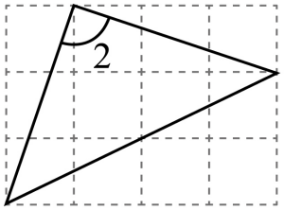
【答案】$90$
【分析】本题考查了勾股定理与网格问题，勾股定理的逆定理；根据网格的特点可得三角形是等腰直角三角形，即可求解．
【详解】解：如图，
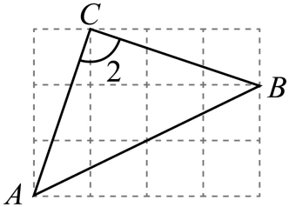
∵$AC=BC=\sqrt{1^{2}+3^{2}}=\sqrt{10}$，$AB=\sqrt{2^{2}+4^{2}}=2\sqrt{5}$
∴$AC^{2}+BC^{2}=AB^{2}$
∴$△ABC$是等腰直角三角形，
∴$∠2=90°$，
故答案为：$90$．
14．（25-26八年级上·安徽合肥·期中）已知一次函数$y=kx+b$的图象经过点$(−3,3)$且平行于直线$y=−3x$，则$b$的值为 ．
【答案】$−6$
【分析】本题考查了求一次函数解析式，一次函数图象平移问题，解题关键是掌握上述知识点并能熟练运用求解．
根据两直线平行，得到$k=−3$，再代入点$(−3,3)$求$b$．
【详解】解：因为一次函数$y=kx+b$平行于直线$y=−3x$，
所以$k=−3$．
于是一次函数的解析式为$y=−3x+b$．
又因为一次函数$y=−3x+b$的图象经过点$\left(−3,3\right)$，
所以$3=−3×\left(−3\right)+b$，
解得：$b=−6$．
故答案为：$−6$．
15．（24-25八年级上·全国·课后作业）随着移动互联网的快速发展，基于互联网的共享单车应运而生．为了解某小区居民使用共享单车的情况，某学校课外活动小组随机采访了该小区的10位居民，将采访数据绘制成如下箱线图，则这组数的中位数为 ．
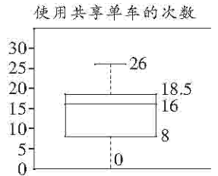
【答案】$16$
【分析】本题考查箱线图的认识，掌握箱线图中间的线表示中位数，可直接从图中读取中位数是解题的关键．
根据箱线图的特征，箱线图中间的线代表中位数，直接从图中获取中位数即可．
【详解】解：从给出的箱线图中可以看到，中间的线对应的数值是$16$，所以这组数据的中位数为$16$．
故答案为：$16$．
16．（24-25七年级下·山东滨州·期末）如图，$∠1=∠2=42°$，$MN$平分$∠EMB$，则$∠3=$ ．
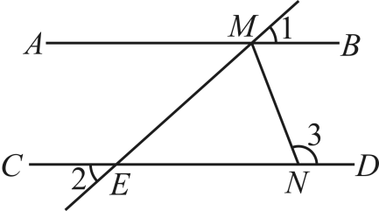
【答案】$111°$/$111$度
【分析】本题考查了对顶角，领补角、角平分线的定义、平行线的判定及性质，解题的关键是利用平行线的性质，两直线平行，同旁内角互补来求解．
【详解】解：$∵∠1=∠2=42°$，
$∴∠2=∠MEN=42°$，
$∴∠1=∠MEN=42°$，
$∴AB\text{∥}CD$，
$∵∠BME=180°−∠1=138°$，
$∵MN$平分$∠EMB$，
$∴∠BMN=\frac{1}{2}∠BME=69°$，
$∴∠3=180°−∠BMN=180°−69°=111°$，
故答案为：$111°$．
三、解答题（本大题共8小题，满分72分）
17．（6分）（25-26八年级上·河北保定·期中）计算：
(1)${\left(3\sqrt{2}+\sqrt{5}\right)}^{2}−\left(\sqrt{5}+\sqrt{11}\right)\left(\sqrt{11}−\sqrt{5}\right)$；
(2)$\sqrt{27}−\sqrt{\frac{1}{2}}×\sqrt{6}+\sqrt{45}÷\sqrt{5}$．
【答案】(1)$17−6\sqrt{10}$
(2)$2\sqrt{3}+3$
【分析】本题主要考查了二次根式混合运算，熟练掌握运算法则，是解题的关键．
（1）根据完全平方公式和平方差公式，结合二次根式混合运算法则，进行求解即可；
（2）根据二次根式混合运算法则，进行求解即可．
【详解】（1）解：${\left(3\sqrt{2}+\sqrt{5}\right)}^{2}−\left(\sqrt{5}+\sqrt{11}\right)\left(\sqrt{11}−\sqrt{5}\right)$
$$=18+6\sqrt{10}+5−\left[{\left(\sqrt{11}\right)}^{2}−{\left(\sqrt{5}\right)}^{2}\right]$$
$$=23+6\sqrt{10}−\left(11−5\right)$$
$$=23+6\sqrt{10}−6$$
$=17+6\sqrt{10}$；
（2）解：$\sqrt{27}−\sqrt{\frac{1}{2}}×\sqrt{6}+\sqrt{45}÷\sqrt{5}$
$$=3\sqrt{3}−\sqrt{\frac{1}{2}×6}+\sqrt{45÷5}$$
$$=3\sqrt{3}−\sqrt{3}+\sqrt{9}$$
$=2\sqrt{3}+3$．
18．（6分）（25-26八年级上·重庆·期中）解方程组：
(1)$\{\begin{aligned}x−y=3 \\ 2x+y=0\end{aligned}$；
(2)$\{\begin{aligned}x−4y=14 \\ \frac{x−3y}{4}−\frac{y−3}{3}=\frac{1}{12}\end{aligned}$．
【答案】(1)$\{\begin{aligned}x=1 \\ y=−2\end{aligned}$
(2)$\{\begin{aligned}x=226 \\ y=53\end{aligned}$
【分析】此题考查了解二元一次方程组，利用了消元的思想，消元的方法有：代入消元法与加减消元法．
（1）利用加减消元法即可求出方程组的解；
（2）方程组整理后，然后利用加减消元法即可求出方程组的解．
【详解】（1）解：$\{\begin{aligned}x−y=3① \\ 2x+y=0②\end{aligned}$，
由$①+②$，得$3x=3$，解得：$x=1$，
将$x=1$代入①得$y=−2$，
故方程组得解为$\{\begin{aligned}x=1 \\ y=−2\end{aligned}$；
（2）解：$\{\begin{aligned}x−4y=14① \\ \frac{x−3y}{4}−\frac{y−3}{3}=\frac{1}{12}②\end{aligned}$，
将②化简得$3x−13y=−11$③，
由$①×3−③$得$y=53$，
将$y=53$代入①得$x=226$，
故方程组得解为$\{\begin{aligned}x=226 \\ y=53\end{aligned}$．
19．（8分）（25-26七年级上·江苏·阶段练习）如图，已知：$CD$平分$∠ACB$，$AC\text{∥}DE$，$CD\text{∥}EF$，求证：$EF$平分$∠DEB$．
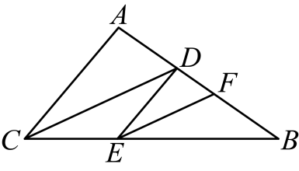
证明：$∵$ $CD$平分$∠ACB$（已知），
$∴$ $∠DCA=∠DCE$（角平分线的定义）．
$∵$ $AC\text{∥}DE$（已知），
$∴$ $∠DCA=$ ；
$∴$ $∠DCE=∠CDE$（等量代换）．
$∵$ $CD\text{∥}EF$（已知），
$∴$ $=∠CDE$（ ），
$∠DCE=∠BEF$（ ），
$∴$ = （等量代换），
$∴$ $EF$平分$∠DEB$（ ）
【答案】$∠CDE$；$∠DEF$；两直线平行，内错角相等；两直线平行，同位角相等；$∠DEF$；$∠BEF$；角平分线的定义
【分析】本题考查了角平分线的定义、平行线的性质和判定，熟练掌握相关性质及定理是解题的关键．根据平行线的性质和平行线的判定及等量代换，即可完成解答．
【详解】证明：$∵$ $CD$平分$∠ACB$（已知），
$∴$ $∠DCA=∠DCE$（角平分线的定义）．
$∵$ $AC\text{∥}DE$（已知），
$∴$ $∠DCA=$ $∠CDE$；
$∴$ $∠DCE=∠CDE$（等量代换）．
$∵$ $CD\text{∥}EF$（已知），
$∴$ $∠DEF$ $=∠CDE$（两直线平行，内错角相等），
$∠DCE=∠BEF$（两直线平行，同位角相等），
$∴$ $∠DEF$=$∠BEF$（等量代换），
$∴$ $EF$平分$∠DEB$（角平分线的定义）
故答案为：$∠CDE$；$∠DEF$；两直线平行，内错角相等；两直线平行，同位角相等；$∠DEF$；$∠BEF$；角平分线的定义．
20．（8分）（25-26八年级上·四川·期中）据中央气象台消息，第21号台风“麦德姆”于2025年10月5日在广东徐闻第一次登陆．如图，海港C接到台风警报，一台风中心在沿着直线$AB$的方向以$20{\text{km}}/{\text{h}}$的速度移动，已知距台风中心$250km$的区域（包括边界）都属于受台风影响区，经工作人员测量：$BC=400\text{km}$，$AC=300\text{km}$，$AB=500\text{km}$．问：
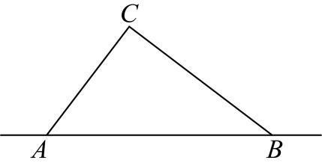
(1)海港C会不会受到台风的影响？
(2)若海港C会受到台风的影响，那么受台风影响的时间为多少小时？
【答案】(1)受台风影响，理由见解析
(2)受台风影响的时间为$7\text{h}$
【分析】本题考查了勾股定理及其逆定理、直角三角形的面积公式以及点到直线的距离在实际问题中的应用，解题的关键是通过计算海港到台风移动路径的最短距离判断是否受影响，再结合勾股定理求出台风影响的路径长度，进而计算持续时间．
（1）通过勾股定理逆定理判断$△ABC$为直角三角形，利用面积法求出C到$AB$的距离$CD$，比较$CD$与$250\text{km}$的大小，确定海港是否受影响；
（2）以C为圆心、$250\text{km}$为半径作圆，交$AB$于E、F，利用勾股定理求出$ED$的长度，得到$EF$的距离，再根据速度公式计算台风影响的持续时间．
【详解】（1）解：海港$C$受台风影响．
理由：如图，过点$C$作$CD⊥AB$于点$D$，
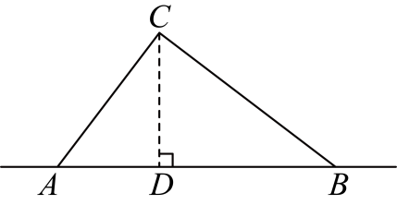
因为$AC=300\text{km}$，$BC=400\text{km}$，$AB=500\text{km}$，$AC^{2}+BC^{2}=AB^{2}$,
所以$△ABC$是直角三角形．$∠ACB=90°$,
由三角形面积相等可得：$\frac{1}{2}⋅AC⋅BC=\frac{1}{2}⋅CD⋅AB$，
即$300×400=500×CD$，
所以$CD=\frac{300×400}{500}=240\left(\text{km}\right)$．
因为以台风中心为圆心周围$250\text{km}$以内(包括$250\text{km}$)为受影响区域，所以海港$C$受台风影响．
（2）如图，设台风中心移动到点$E$，$F$处时刚好影响海港$C$，连接$CE$，$CF$，则$EC=FC=250\text{km}$，
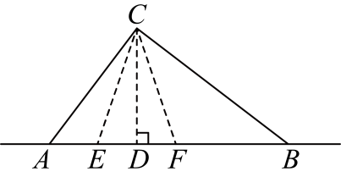
所以$ED=\sqrt{EC^{2}−CD^{2}}=\sqrt{{250}^{2}−{240}^{2}}=70\text{km}$，因$ED=FD$，
所以$EF=2ED=140\text{km}$．
因为台风中心移动的速度为$20\text{km}/\text{h}$，
$140÷20=7\left(\text{h}\right)$，
所以受台风影响的时间为$7\text{h}$．
21．（10分）（25-26八年级上·河南驻马店·期中）在平面直角坐标系中，已知一次函数$y=−2x+4$，完成下列问题：
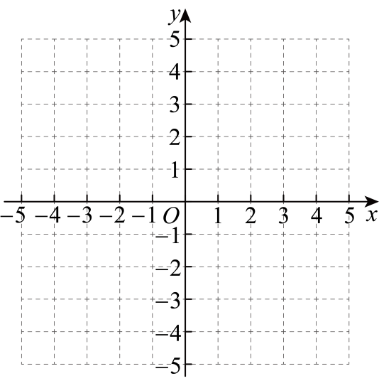
(1)画出一次函数$y=−2x+4$的图像；
(2)此函数图像与坐标轴围成的三角形的面积是________；
(3)将直线$y=−2x+4$沿y轴向下平移3个单位长度，平移后的直线与x轴交于点A，与y轴交于点B．在y轴有一点P，使$△ABP$的面积等于2，则点P的坐标是________．
【答案】(1)见解析
(2)4
(3)点P的坐标是$\left(0,9\right)$或$\left(0,−7\right)$．
【分析】本题考查的是一次函数图像上点的坐标特点，一次函数图像与几何变换，熟知一次函数图像上各点的坐标一定适合此函数的解析式是解答此题的关键．
（1）利用两点画出函数图像；
（2）分别求出直线与x轴、y轴的交点，进而解答即可；
（3）根据平移的规律求得平移后的函数解析式，然后求出点A，点B的坐标，设点P的坐标是$\left(0,b\right)$，利用三角形面积公式列式求解即可．
【详解】（1）解：令$y=0$，解得$x=2$，令$x=0$，则$y=4$，
一次函数$y=−2x+4$的图像如图：
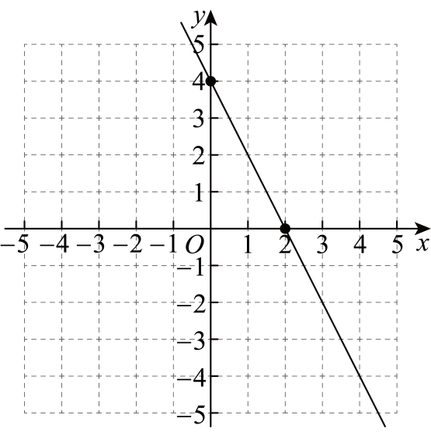
（2）解：令$y=0$，解得$x=2$，令$x=0$，则$y=4$，
$∴$直线与x轴交点坐标为$\left(2,0\right)$，与y轴交点坐标为$\left(0,4\right)$，
$∴$函数图像与坐标轴围成的三角形的面积是$\frac{1}{2}×2×4=4$；
故答案为：4；
（3）解：将直线$y=−2x+4$沿y轴向下平移3个单位长度，得$y=−2x+4−3$，即$y=−2x+1$，
令$y=0$，则$−2x+1=0$，解得$x=\frac{1}{2}$；令$x=0$，则$y=1$；
$∴$ $A\left(\frac{1}{2},0\right)$，$B\left(0,1\right)$，
设点P的坐标是$\left(0,b\right)$，
由题意得$\frac{1}{2}\left|b−1\right|×\frac{1}{2}=2$，
解得$b=9$或$−7$，
∴点P的坐标是$\left(0,9\right)$或$\left(0,−7\right)$．
22．（10分）（25-26九年级上·重庆·月考）“健康管理年”掀起全民健身热潮，健康生活方式成新风尚，巴南区某学校在八年级和九年级开展了“食动并行，体质并重”的健康知识竞赛，并从八年级和九年级的学生中分别随机抽取了20名学生的竞赛成绩（百分制），通过收集、整理、描述和分析（得分用x表示，共分为四组：A．$90≤x≤100$，B．$80≤x<90$，C．$70≤x<80$， D．$x<70$)，得到如下信息：
八、九年级所抽学生竞基成绩统计表
年级 | 平均数 | 中位数 | 众数
八年级 | $$86.6$$ | m | 86
九年级 | $$86.6$$ | $$88.5$$ | n
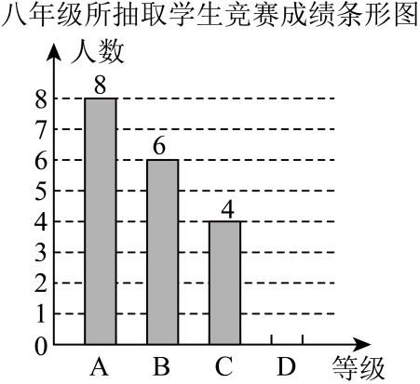
八年级抽取的竞赛成绩在B组中的数据为：86，86，86，86，88，89
九年级抽取的所有学生竞赛成绩数据为：66，73，76，77，77，81，82，88，88，88，89，90，90，92，92，94，96，96，98，99
请根据以上信息完成下列问题：
(1)填空：$m=$ $n=$ ．并补全八年级的条形统计图；
(2)根据竞赛成绩，你认为该学校八年级和九年级中，哪个年级的学生对健康知识掌握的更好，请说明理由；（写出一条理由即可）
(3)规定90分及以上为优秀，该校八年级参加此次竞赛的学生有1000人，九年级参加此次竞赛的有880人，请你估计八年级和九年级参加此次竞赛的学生中成绩为优秀的共有多少人？
【答案】(1)$m=87，n=88$，见解析
(2)九年级学生对健康知识掌握的更好，见解析
(3)796 人
【分析】本题考查了条形统计图，平均数、中位数和众数，样本估计总体，掌握相关的统计知识是解题的关键．
（1）根据众数和中位数的定义求解即可，求出剩余部分的人数，补全条形统计图即可；
（2）利用众数和平均数进行分析即可；
（3）用各年级总人数乘以各年级参加知识竞赛的优秀人数占比，再求和即可求解；．
【详解】（1）解：八年级成绩的中位数为排序后的第10位和第11位的平均数，
∴$m=\frac{88+86}{2}=87$；
九年级成绩中出现次数最多的是88，
∴众数为88；
∴$m=87，n=88$，
八年级D 组人数为$20−8−6−4=2$（人），补全八年级条形统计图如下：
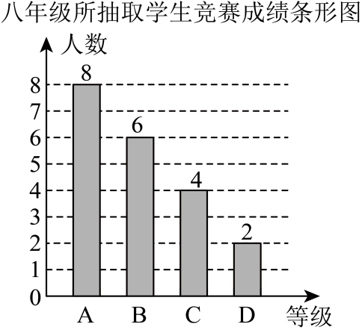
（2）解：我认为九年级学生对健康知识掌握的更好，理由如下:
在平均数均为$86.6$的情况下，九年级的众数$88$大于八年级的众数86，
所以九年级学生掌握健康知识更好；
（3）解：$1000×\frac{8}{20}+880×\frac{9}{20}=796$（人），
答：估计八九年级参加此次知识竞赛的学生中获得优秀等级的共有796人．
23．（12分）（24-25八年级下·河北廊坊·阶段练习）勾股定理是几何学中的明珠，充满着魅力，千百年来，人们对勾股定理的证明颇感兴趣，其中有著名的数学家，也有数学爱好者．
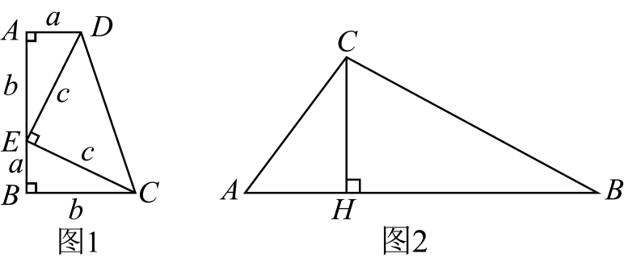
(1)如图1，这是美国第20任总统詹姆斯·加菲尔德的“总统证法”图形，$∠A=∠B=∠CED=90°$，请推导勾股定理．
(2)如图2，在$△ABC$中，$AC=10$，$BC=17$，$AB=21$，$CH⊥AB$，垂足为H，求$CH$的长．
【答案】(1)见解析
(2)8
【分析】本题主要考查勾股定理及梯形、三角形面积公式的应用，解题的关键是熟练掌握勾股定理；
（1）用两种方法表示出梯形$ABCD$的面积，再根据他们相等整理即可证明结论；
（2）设$AH=x$，分别在$\text{Rt}△ACH$和$\text{Rt}△BCH$中，表示出$CH^{2}$，列出方程，求出x，再利用勾股定理即可求出$CH$的值
【详解】（1）解：∵$∠A=∠B=∠CED=90°$
$$S_{梯形ABCD}=\frac{1}{2}\left(a+b\right)\left(a+b\right)=\frac{1}{2}a^{2}+ab+\frac{1}{2}b^{2}$$
$$S_{梯形ABCD}=S_{△ADE}+S_{△BCE}+S_{△CDE}=\frac{1}{2}ab+\frac{1}{2}ab+\frac{1}{2}c^{2}$$
∴$\frac{1}{2}a^{2}+ab+\frac{1}{2}b^{2}=\frac{1}{2}ab+\frac{1}{2}ab+\frac{1}{2}c^{2}$
整理得：$a^{2}+b^{2}=c^{2}$；
（2）解：设$AH=x$
∵$AB=21$
∴$BH=AB−AH=21−x$
∴$△ACH$和$△BCH$都是$\text{Rt}△$
在$\text{Rt}△ACH$中，$CH^{2}=AC^{2}−AH^{2}$
在$\text{Rt}△BCH$中，$CH^{2}=BC^{2}−BH^{2}$
∴$AC^{2}−AH^{2}=BC^{2}−BH^{2}$
∵$AC=10$
则${10}^{2}−x^{2}={17}^{2}−{\left(21−x\right)}^{2}$
解得$x=6$
即$AH=6$
在$\text{Rt}△ACH$中，由勾股定理，得
$$CH=\sqrt{AC^{2}−AH^{2}}=\sqrt{{10}^{2}−6^{2}}=8$$
24．（12分）（25-26八年级上·辽宁丹东·期中）快车和慢车同时从甲地出发，以各自的速度匀速向乙地行驶，快车到达乙地卸装货物用时$30min$，结束后，立即按原路以另一速度匀速返回，直至与慢车相遇．已知慢车的速度为$70\text{km}/\text{h}$，两车之间的距离$y\left(\text{km}\right)$与慢车行驶的时间$x\left(\text{h}\right)$的函数关系如图所示．
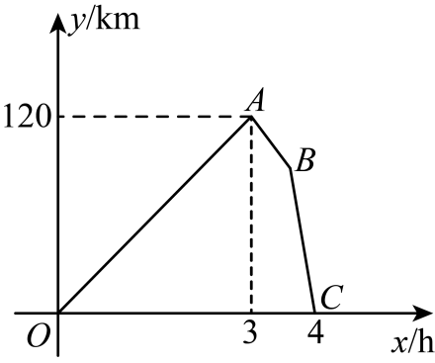
(1)两地相距______$\text{km}$，快车返回时速度为______${\text{km}}/{\text{h}}$；
(2)两车相遇后，如果快车以返回的速度继续向甲地行驶，则还需______$\text{h}$到达甲地；
(3)慢车出发多长时间后，两车相距$60\text{km}$．
【答案】(1)330；100
(2)2.8
(3)$1.5\text{h}$或$\frac{62}{17}\text{h}$
【分析】本题考查了一次函数的应用、求一次函数的解析式、一元一次方程的应用，读懂函数图象获取必要的信息是解题的关键．
（1）根据图象求出快车和慢车的速度差，结合慢车的速度为$70\text{km}/\text{h}$，求出快车的速度，再利用公式：路程$=$速度$×$时间，求出两地的距离；设快车返回时速度为$a\text{km}/\text{h}$，根据图象的信息列出方程，求出$a$的值即可解答；
（2）计算出两车相遇时慢车行驶的距离，再用此时的距离除以快车返回的速度即可求解；
（3）根据图象可知两车有2次相距$60\text{km}$的情况，故分2种情况并利用一次函数的知识求解即可．
【详解】（1）解：由图可得，快车和慢车的速度差为$120÷3=40\left({\text{km}}/{\text{h}}\right)$，
∵慢车的速度为$70\text{km}/\text{h}$，
∴快车的速度为$70+40=110\left({\text{km}}/{\text{h}}\right)$，
∴两地相距$110×3=330\left(\text{km}\right)$；
$30min=0.5\text{h}$，
设快车返回时速度为$a\text{km}/\text{h}$，
则$70×\left(4−3\right)+\left(4−3−0.5\right)a=120$，
解得$a=100$，
∴快车返回时速度为$100\text{km}/\text{h}$；
故答案为：330；100；
（2）解：两车相遇时，慢车行驶的距离为$4×70=280\left(\text{km}\right)$，
∴快车以返回的速度继续向甲地行驶，到达甲地还需时间为$280÷100=2.8\left(\text{h}\right)$，
故答案为：2.8；
（3）解：两车第一次相距$60\text{km}$时，慢车出发时间为$60÷40=1.5\left(\text{h}\right)$；
快车到达乙地卸装货物结束时，和慢车的距离为$120−70×0.5=85\left(\text{km}\right)$，
∴点$B$的坐标为$\left(3.5,85\right)$，
设线段$BC$的解析式为$y=kx+b$，
代入$\left(3.5,85\right)$和$\left(4,0\right)$，得$\{\begin{aligned}3.5k+b=85 \\ 4k+b=0\end{aligned}$，
解得$\{\begin{aligned}k=−170 \\ b=680\end{aligned}$，
∴线段$BC$的解析式为$y=−170x+680\left(3≤x≤4\right)$，
令$y=60$，则$−170x+680=60$，
解得$x=\frac{62}{17}$，
∴当慢车出发$\frac{62}{17}\text{h}$后，两车第二次相距$60\text{km}$；
答：慢车出发$1.5\text{h}$或$\frac{62}{17}\text{h}$后，两车相距$60\text{km}$．

